Лабораторная работа №3

Архитектура внутренних систем

Ежова Алиса Михайловна

Содержание

# 1 Цель работы

Целью работы является освоение процедуры оформления отчетов с помощью легковесного языка разметки Markdown.

# 2 Задание

1. В соответствующем каталоге сделайте отчёт по лабораторной работе № 3 в формате Markdown. В качестве отчёта необходимо предоставить отчёты в 3 форматах: pdf, docx и md.
2. Загрузите файлы на github.

# 3 Выполнение лабораторной работы

1. Откроем терминал:

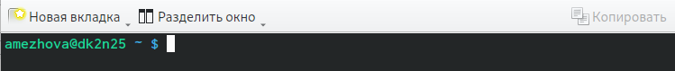

Рис. 1: Терминал

1. Перейдем в каталог курса сформированный при выполнении лабораторной работы №2:

Рис. 2: Каталог курса

Рис. 2: Каталог курса

Обновим локальный репозиторий, скачав изменения из удаленного репозитория с помощью команды “git pull”:

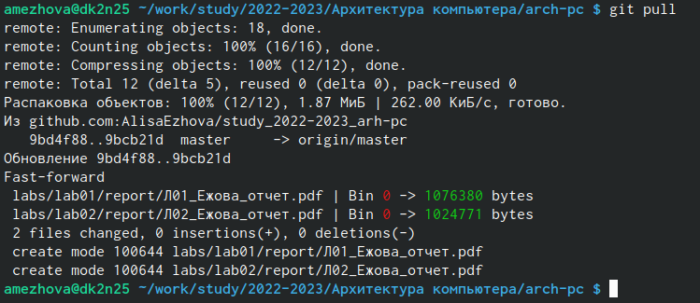

Рис. 3: Локальный репозиторий

1. Перейдем в каталог с шаблоном отчета по лабораторной работы №3:

Рис. 4: Каталог с шаблоном отчета

Рис. 4: Каталог с шаблоном отчета

1. Проведем компиляцию шаблона с использованием “Makefile”. Для этого введем команду “make”:



Рис. 5: Компиляция шаблона

Проверим корректность полученных файлов:

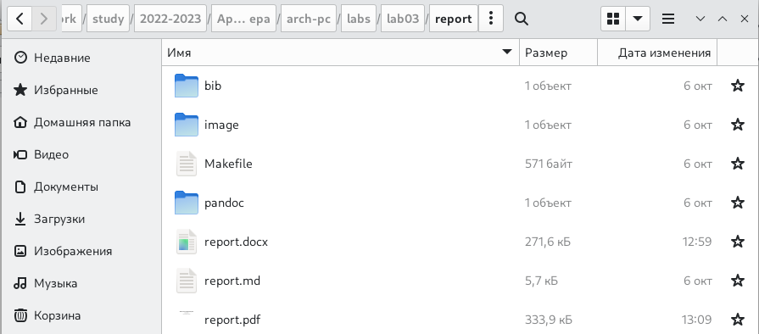

Рис. 6: Проверка файлов

1. Удалим полученные файлы с использованием “Makefile”. Для этого введем команду команду “make clean”:



Рис. 7: Удаление файлов

Проверим, что после этой команды файлы “report.pdf” и “report.docx” удалены:

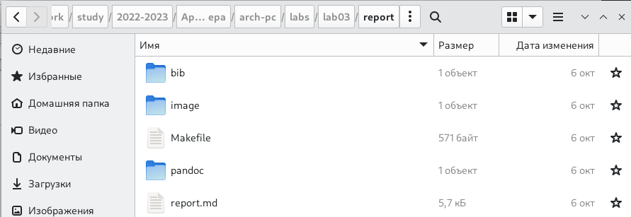

Рис. 8: Проверка файлов

1. Откроем файл “report.md” с помощью любого текстового редактора, например “getit”:

Рис. 9: Файл report.md

Рис. 9: Файл report.md

1. Заполним отчет и скомпилируем отчет с использованием Makefile. Проверим корректность полученных файлов.

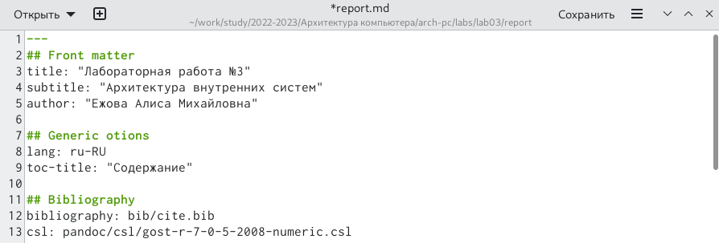

Рис. 10: Заполнение отчета

1. Загрузим все файлы на Github.

# 4 Выводы

В ходе лабораторной работы №3 освоила процедуры оформления отчетов с помощью легковесного языка разметки Markdown: оформление изображений, генерирование файлов и компелирование отчета.